Результати опитування здобувачів вищої освіти

ОС Магістр ОПП Практична психологія

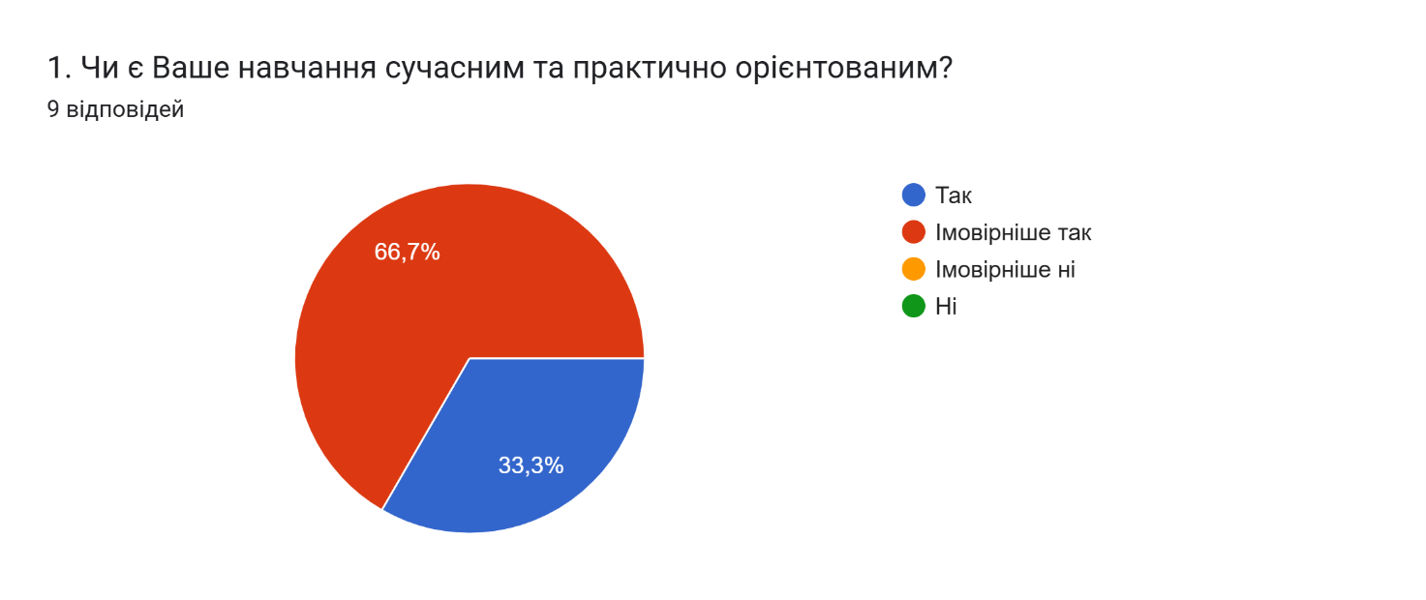

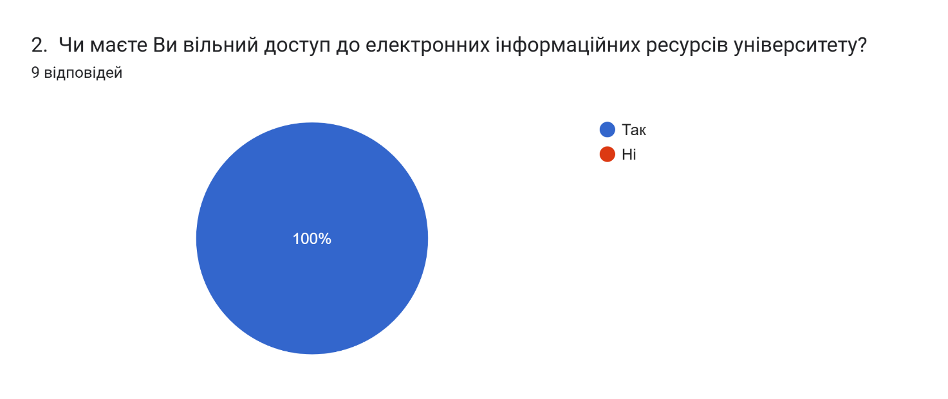

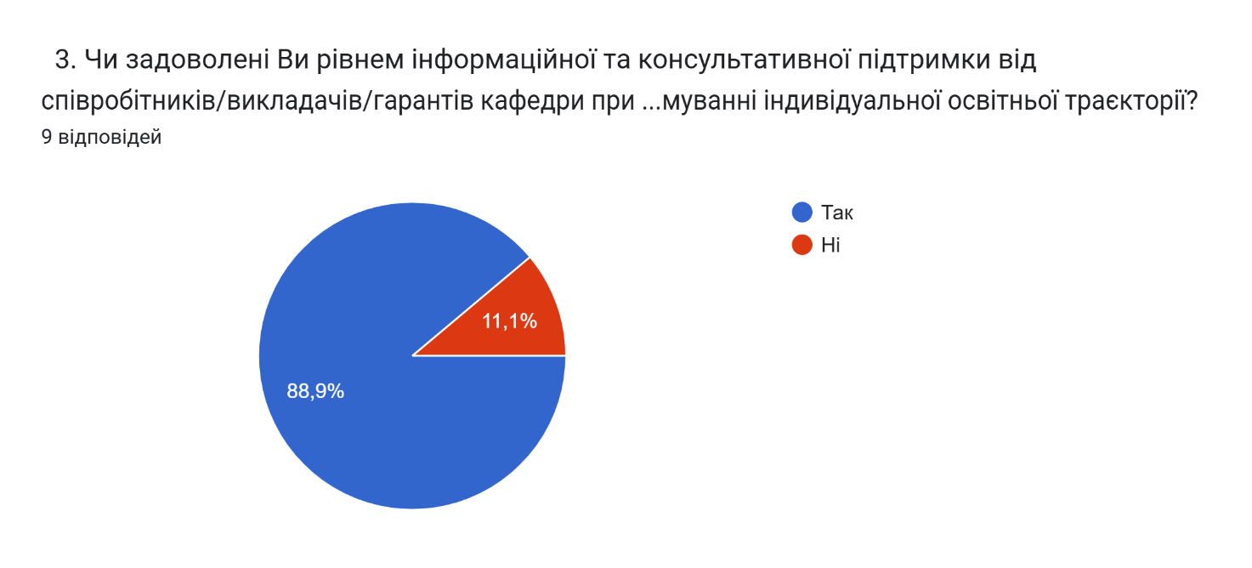

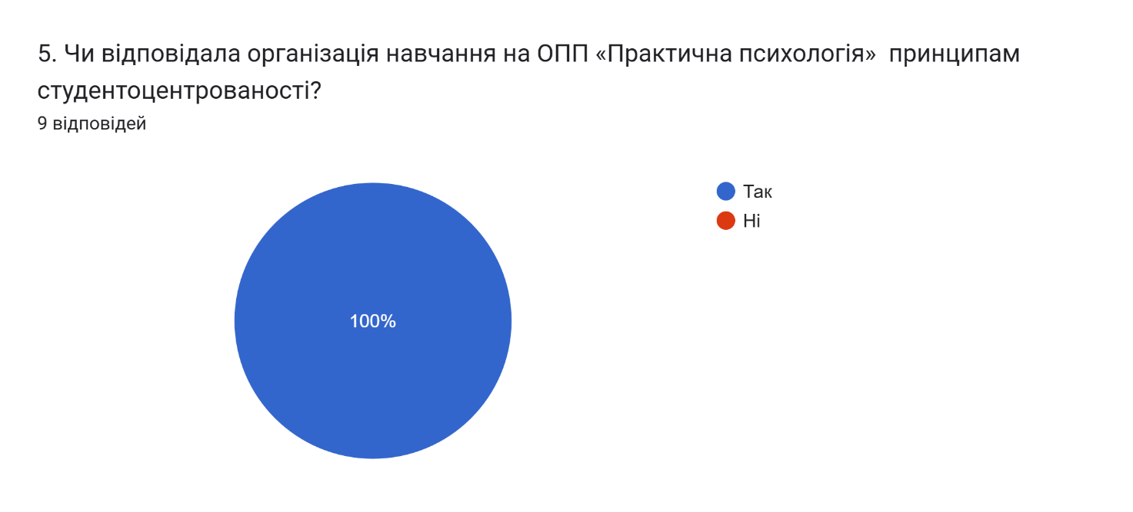

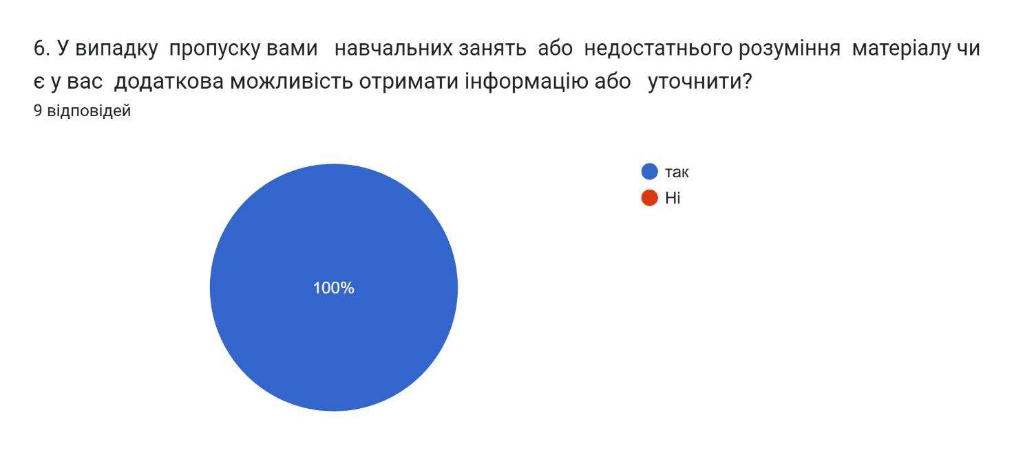

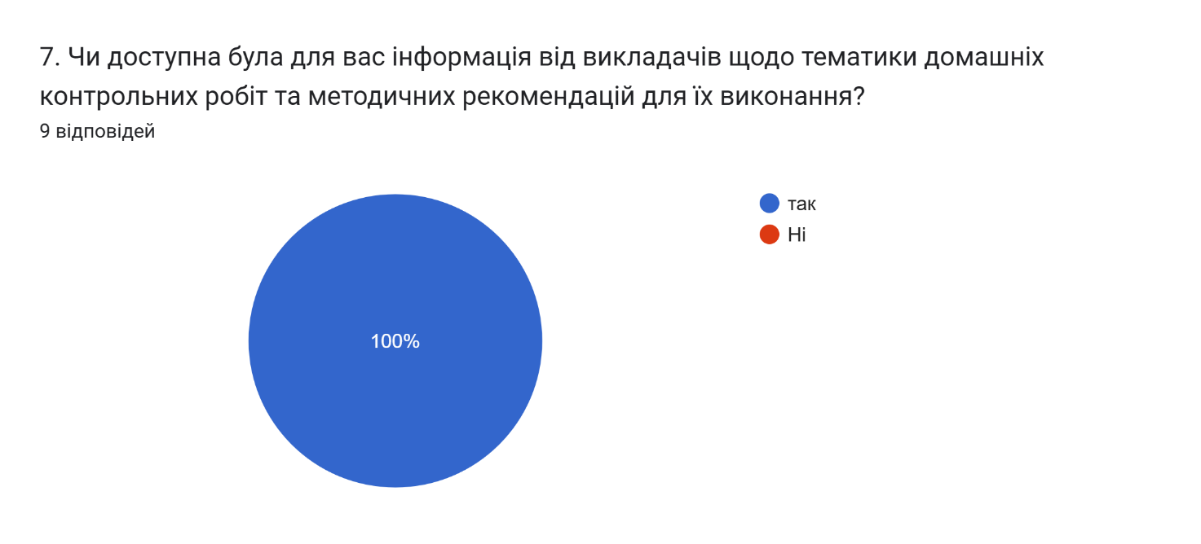

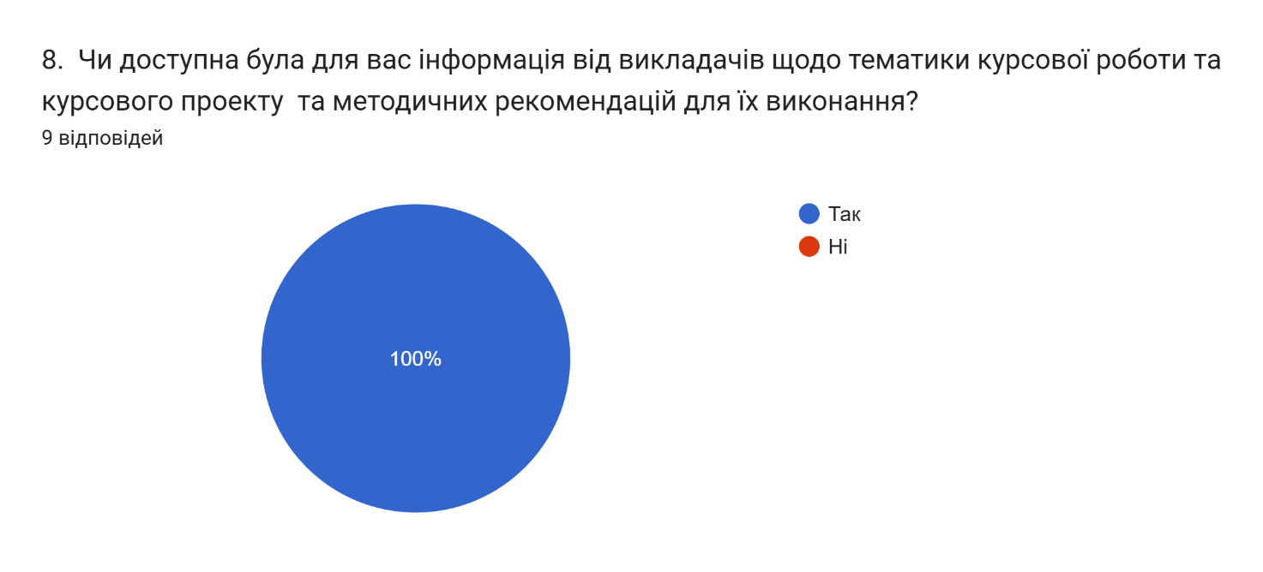

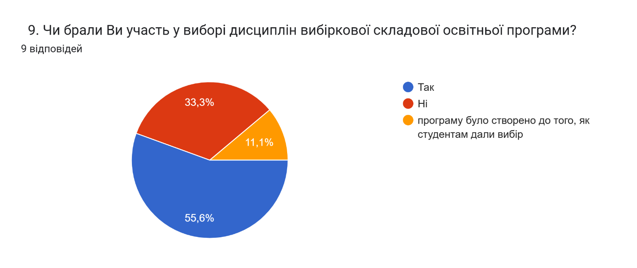

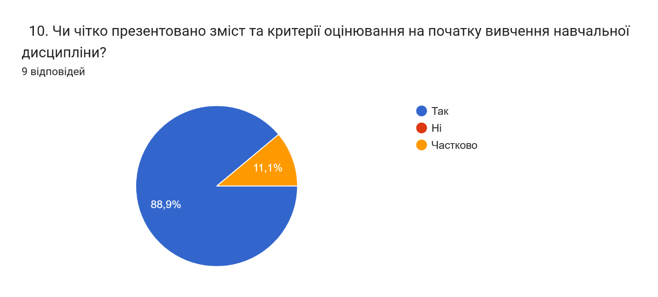

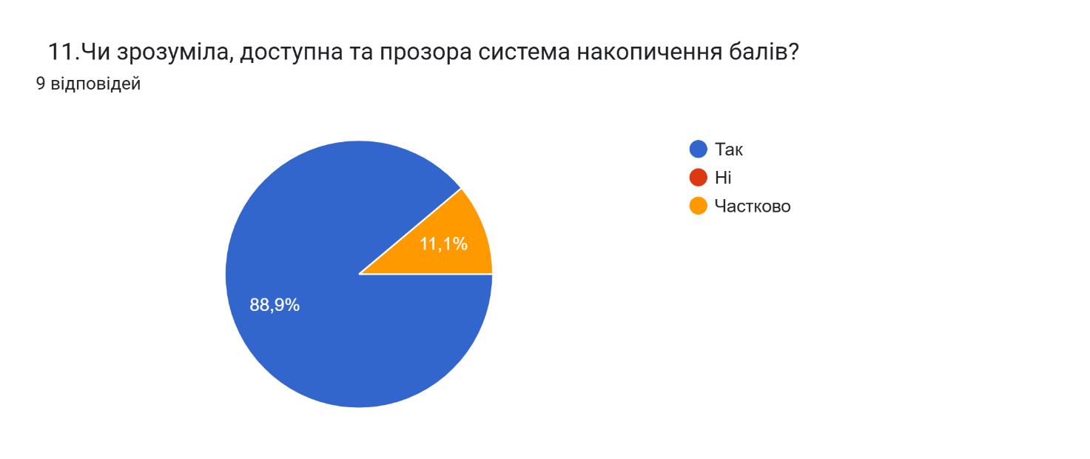

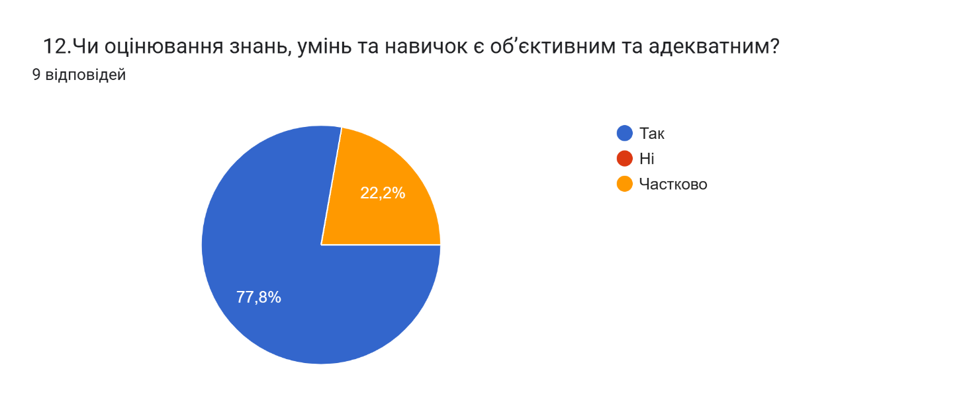

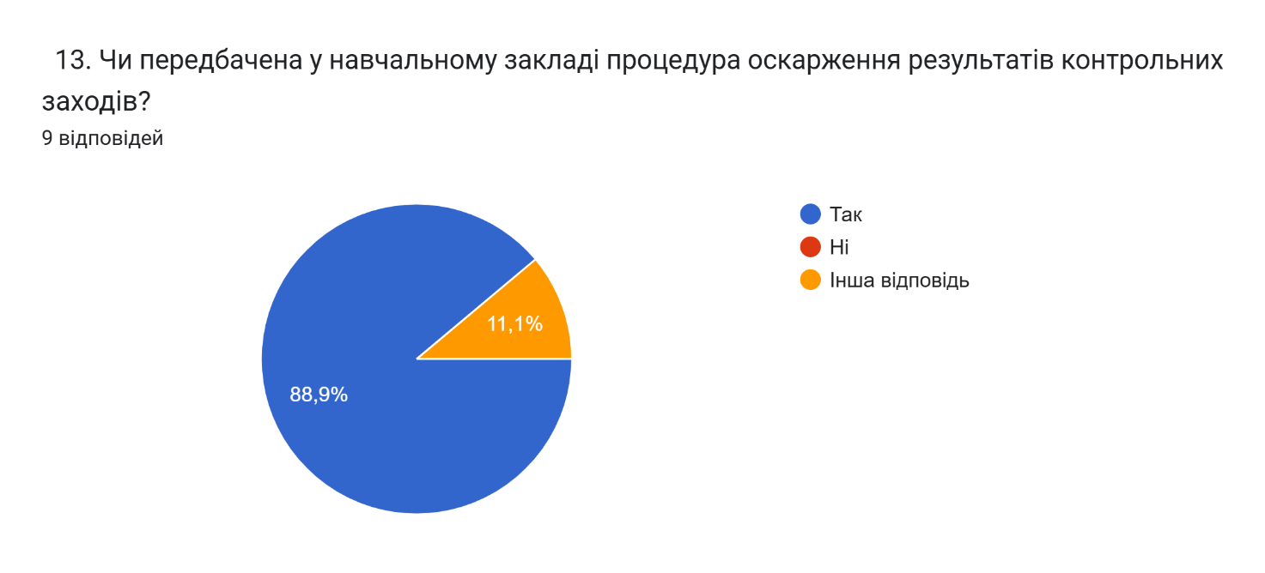

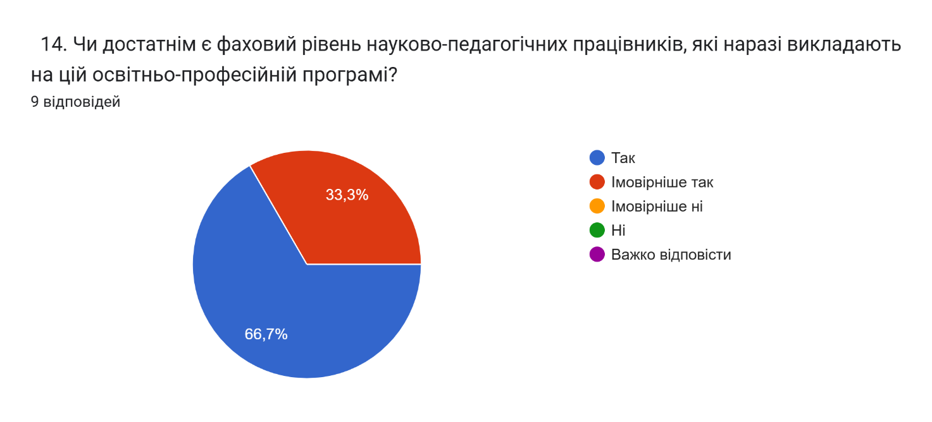

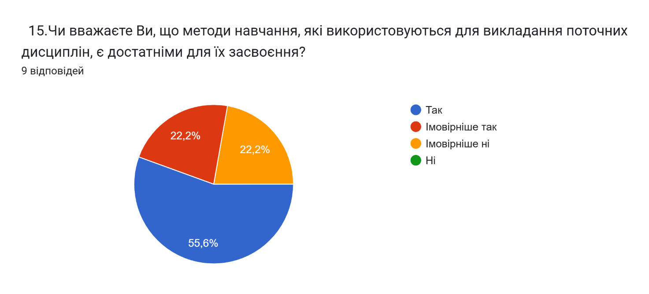

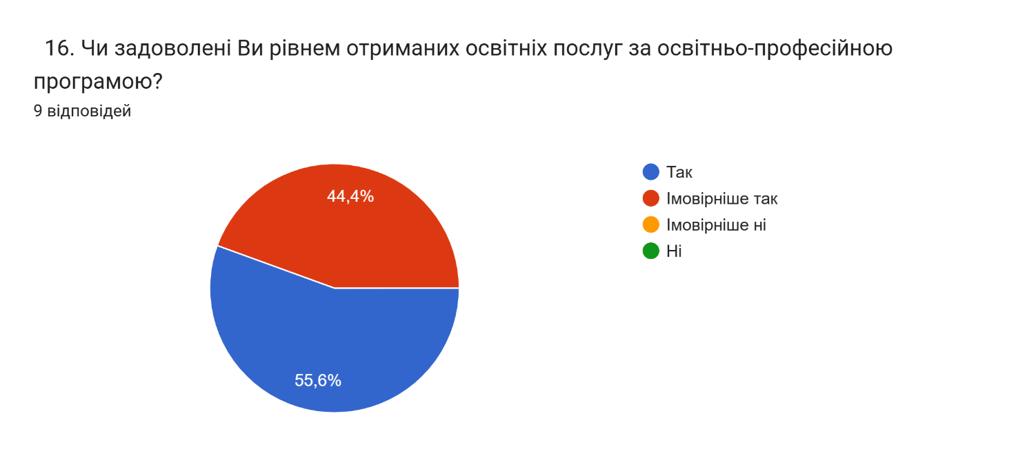

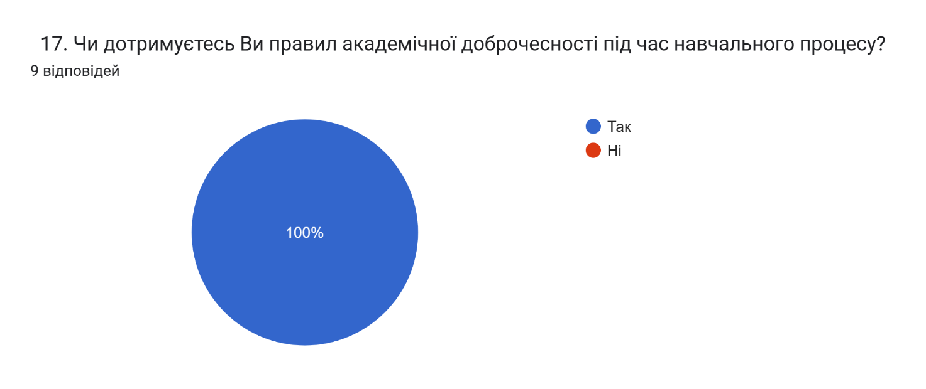

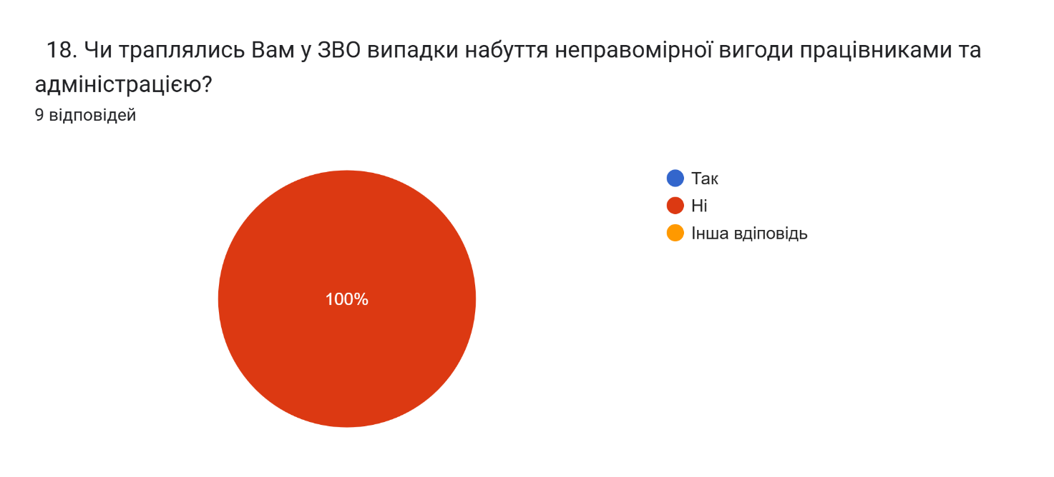

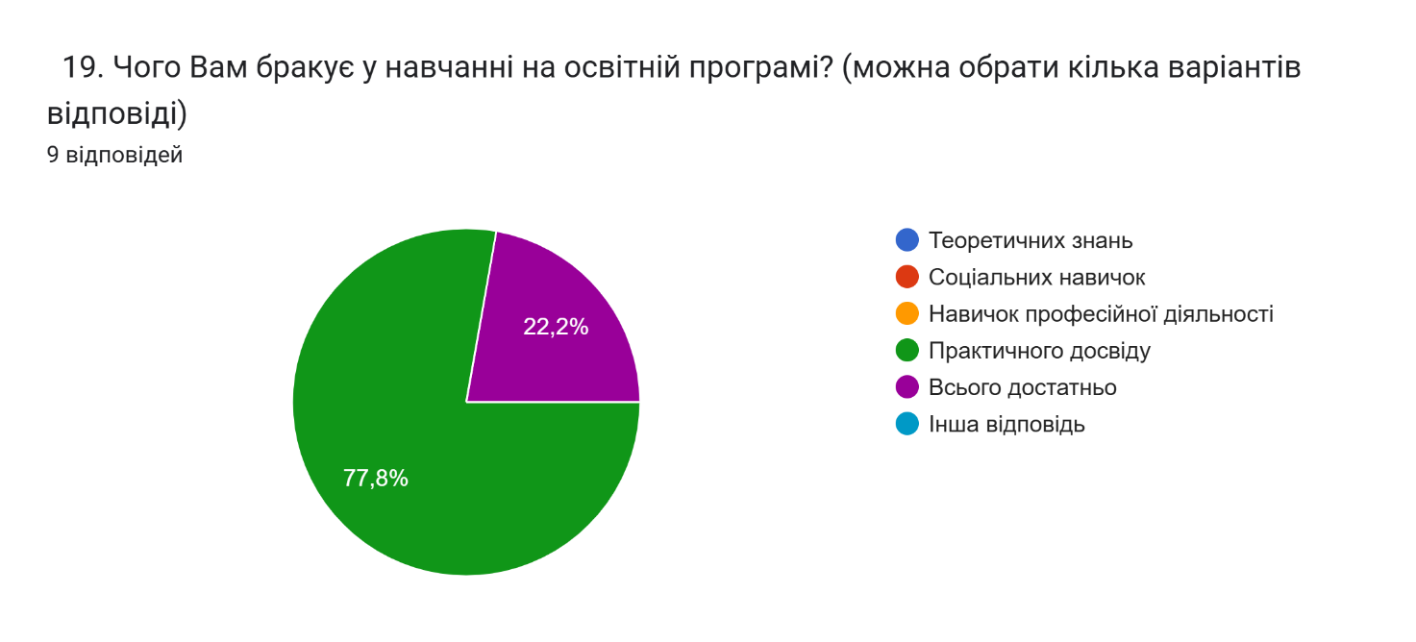

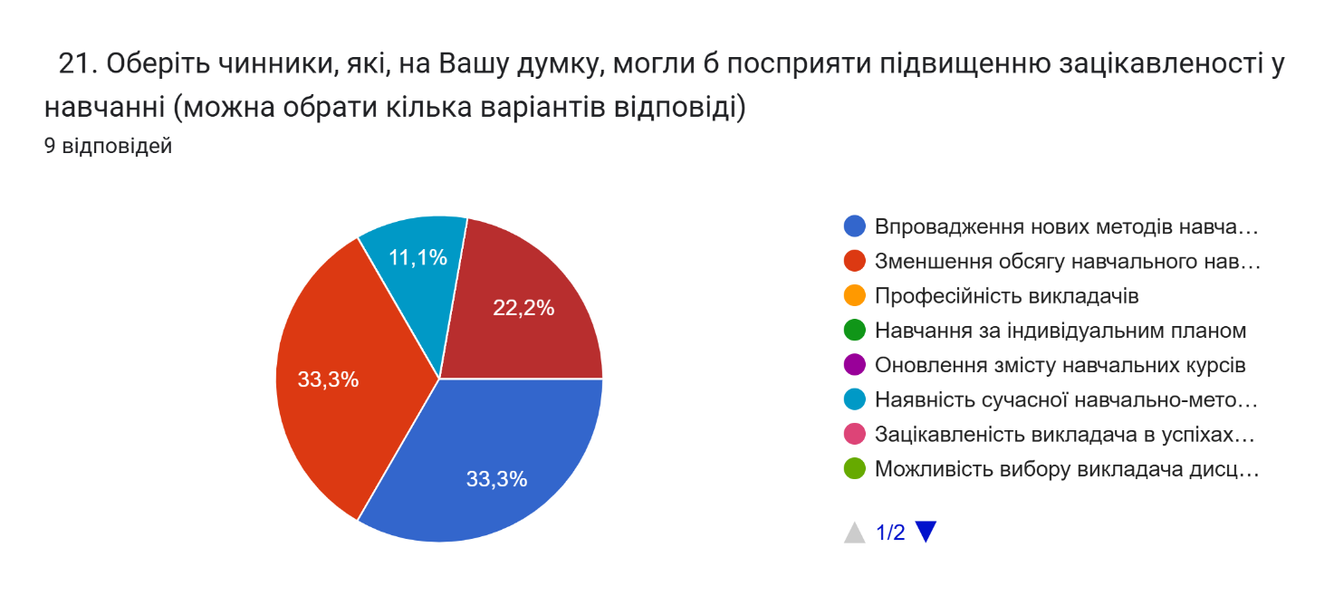

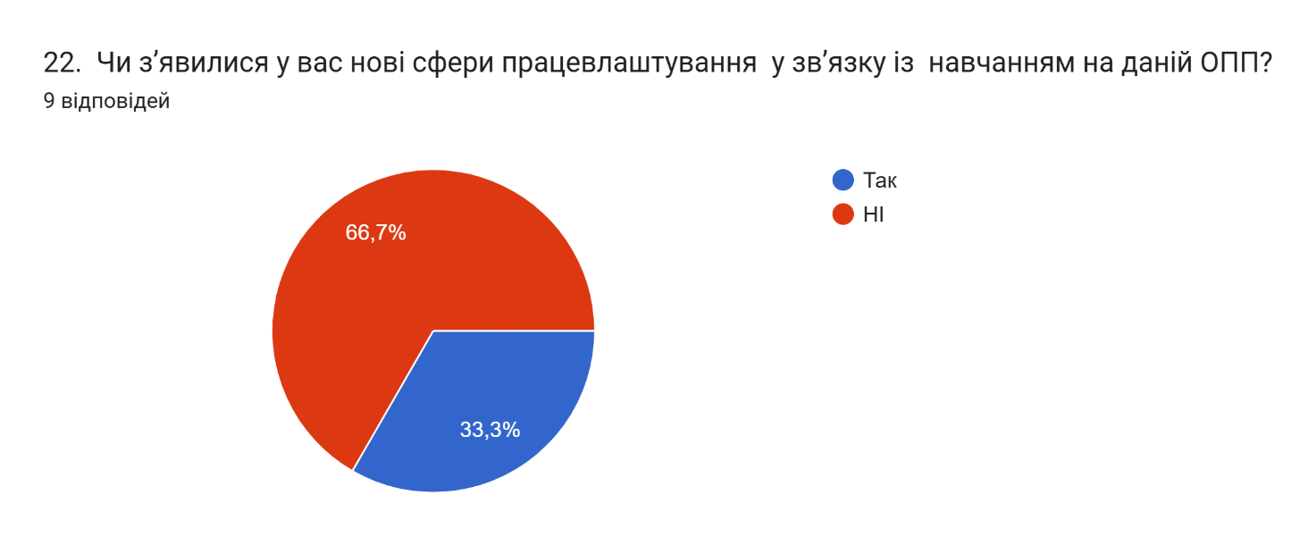

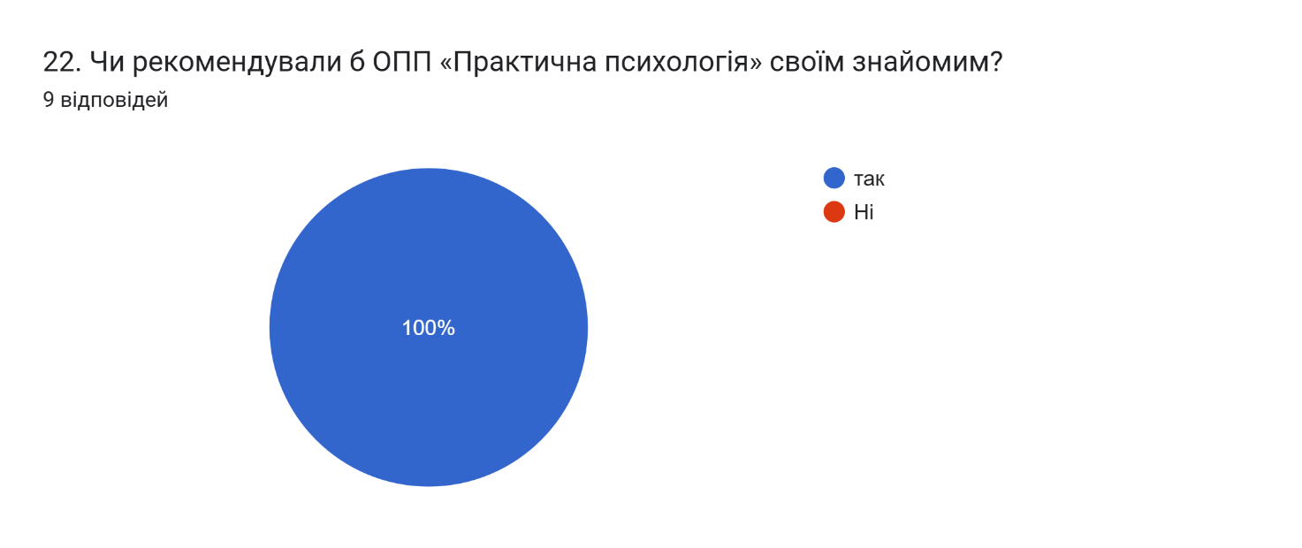

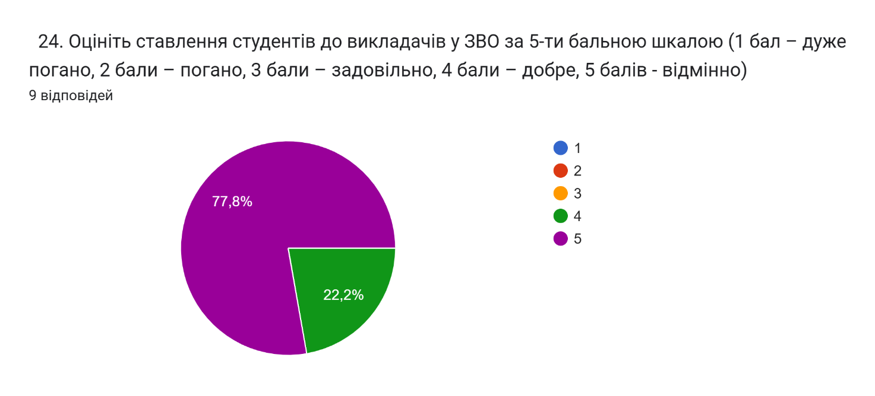

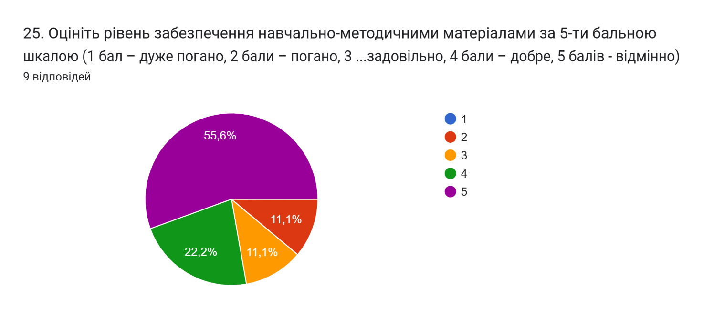

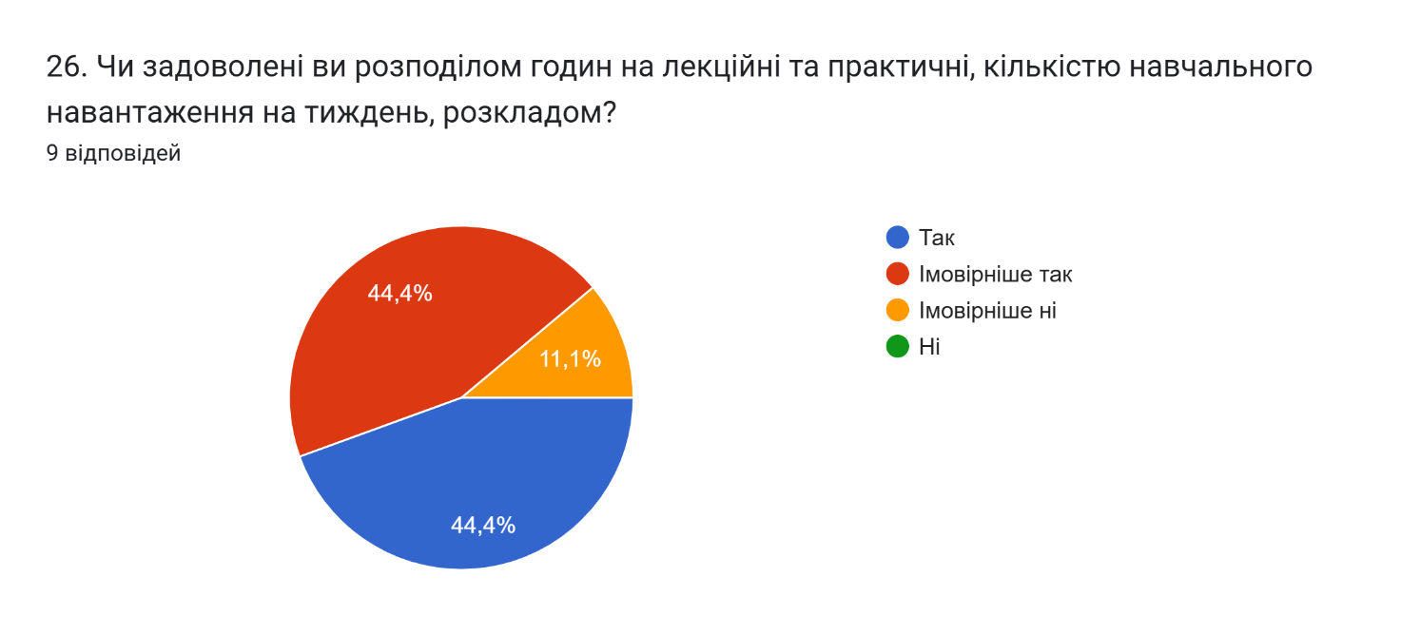

27. Вкажіть ПІБ викладачів, чиї методи викладання ви б наслідували

9 відповідей

Попелюшко Р.П., Дацун О.В., Косенчук Ю.Г., Хоменко-Семенова Л.О., Михеєва Т.О.,Шоріна Т.Г..

Тетяна Валеріївна Павленко

Дацун Олена Вікторівна, Михеєва Тамара Олександрівна

Олена Дацун

Попелюшко

Семиченко

Дацун Олена Вікторівна, Попелюшко Роман Павлович

Дацун Олена Вікторівна

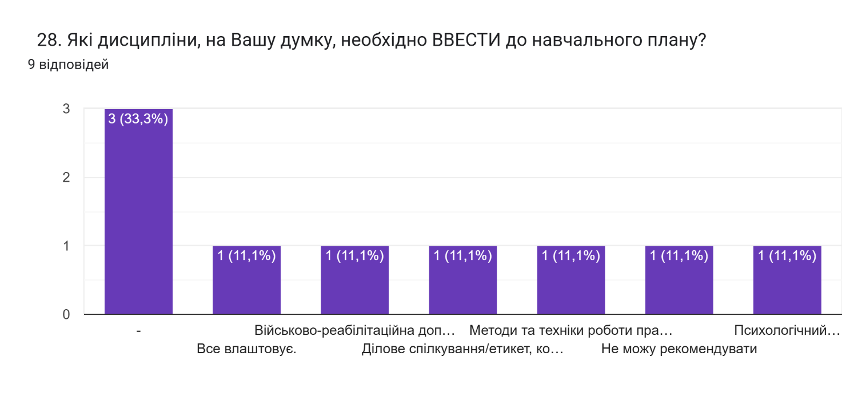

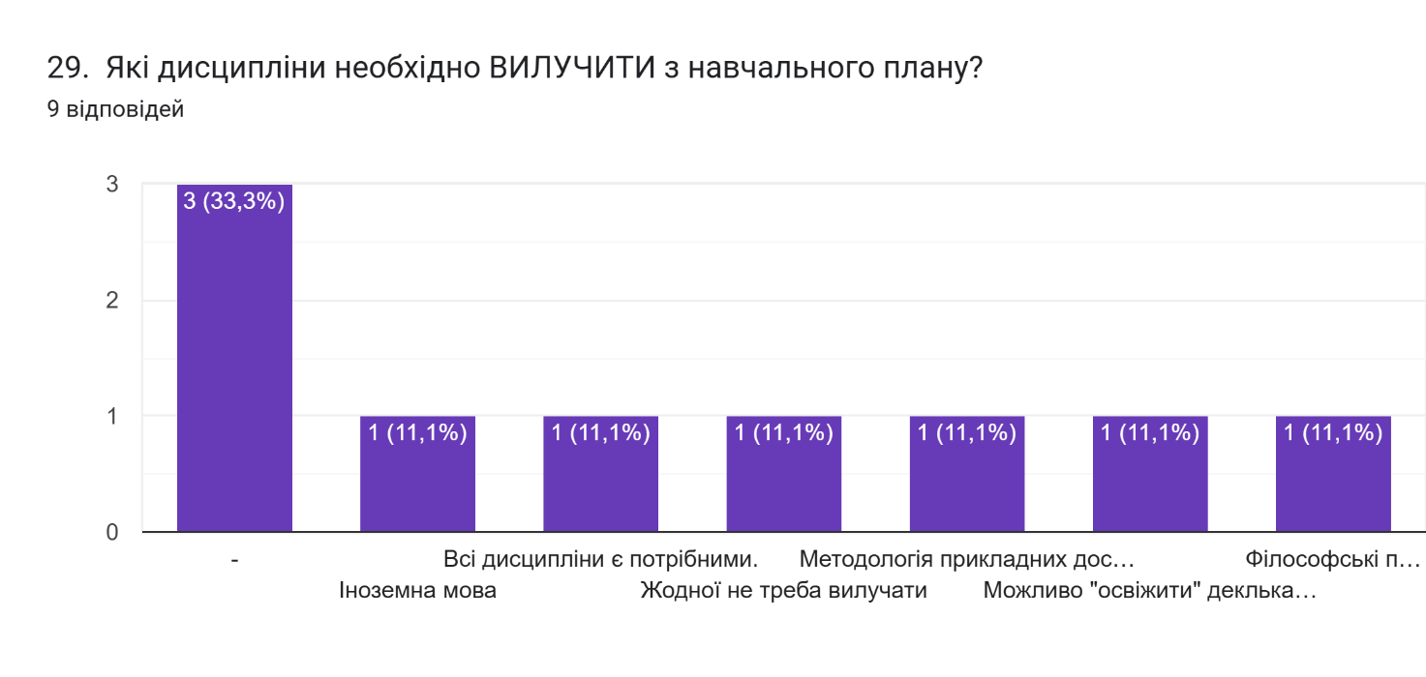

30. Які моменти під час навчання були для вас особливо  цінними, важливими9 відповідей

Все навчання мені здається цікавим та важливим.

Викладачі завжди відповідають на поставлені запитання.

Коли викладачі діляться своїм досвідом, ділилися своїми кейсами, які ми обговорювали на парах.

Дісципліни Олени Дацун

пари у Попелюшка Романа Павловича та на парі Психологія кризових ситуацій

Практичнi заняття

Гарна взаємодія з викладачами.

-

1.Онлайн навчання. 2. Надання більше годин практики в закладах психологічної реабілітації та консультації, що надає реальних знань, навичок та вмінь.

Які поради ви могли б надати для підвищення ефективності навчання на ОПП?9 відповідей

Все влаштовує, освітній процес є актуальним, сучасним та ефективним

Хотілося б менше теорії, а більше практики для роботи з клієнтами .

Збагачувати навчальні матеріали більш практичними завданнями.

Більше практичних знань, менше теорії

-

Все супер

Все супер, дякую!

-

Надання можливості стажування або роботи в організаціях з якими у інститута є договір. Це забезпечить досвід, знання і працевлаштування.